Español I Mid-Term Exam Study Guide
Complete the following charts for the verbs Ser and Estar.
to be
I | am | we | are
You (informal) | are | all of you | are
He, she, you (formal) | is, are | They | are

Ser – to be (Permanent)
Yo |  | Nosotros
Tú |  | Vosotros/as
Él, ella, usted |  | Ellos, Ellas, Ustedes

Estar – to be (Temporary)
Yo |  | Nosotros
Tú |  | Vosotros/as
Él, ella, usted |  | Ellos, Ellas, Ustedes

Days of the Week. Write the following day.
For example: Hoy es domingo. Mañana es lunes.
Hoy es lunes. Mañana es
Hoy es martes. Mañana es
Hoy es jueves. Mañana es
Hoy es viernes. Mañana es
Hoy es miércoles. Mañana es
Hoy es sábado. Mañana es

Culture. Translate the following into English.
Quinceañera
Besos
Abrazos
İFeliz cumpleaños!

Classes. Translate the following classes into English.
biología
inglés
computación
historia
español
música
matemáticas

Colors. Match the following colors.
1 | Negro/a | - Green
2 | Verde | - Purple
3 | Gris | - White
4 | Azul | - Pink
5 | Amarillo/a | - Grey
6 | Blanco/a | - Red
7 | Rojo/a | - Brown
8 | Rosado/a | - Yellow
9 | Violeta | - Orange
10 | Marrón | - Blue
11 | Anaranjado/a | - Black

Time. Match the following times.
 | 11:15 | A Son las doce y trienta.
 | 12:30 | B Son las once y media.
 | 11:30 | C Son las doce y quince.
 | 12:15 | D Son las once y cuarto.

Answer the following questions in Spanish.
1. ¿Cómo te llamas?
2. ¿De dónde eres?
3. ¿Cuántos años tienes?

Numbers. Complete the following charts from 1-30.
1 | 11 | 21
2 | 12 | 22
3 | 13 | 23
4 | 14 | 24
5 | 15 | 25
6 | 16 | 26
7 | 17 | 27
8 | 18 | 28
9 | 19 | 29
10 | 20 | 30

Complete the following charts for definite and indefinite articles.
Definite Article - “the”
 | Masculine | Feminine
Singular
Plural

Indefinite Article – “a”
 | Masculine | Feminine
Singular
Plural

Classroom objects. Draw a picture of the following classroom objects.
el escritorio / el pupitre | la pizarra | la puerta
el reloj | los libros | el cesto de papeles
los lápices | los bolígrafos | el sacapuntas

Countries and Capitals. Write the capital for each of the following countries.
Los Estados Unidos (EE.UU.)
España
Perú
República Dominica
Costa Rica
Argentina
Venezuela

Para Calentarnos: Los colores
Match the following vocabulary.
- Negro/a | - Green
- Verde | - Purple
- Gris | - White
- Azul | - Pink
- Amarillo/a | - Grey
- Blanco/a | - Red
- Rojo/a | - Brown
- Rosado/a | - Yellow
- Violeta | - Orange
- Marrón | - Blue
- Anaranjado/a | - Black

Para Calentarnos: Los colores
Match the following vocabulary.
- Negro/a | - Green
- Verde | - Purple
- Gris | - White
- Azul | - Pink
- Amarillo/a | - Grey
- Blanco/a | - Red
- Rojo/a | - Brown
- Rosado/a | - Yellow
- Violeta | - Orange
- Marrón | - Blue
- Anaranjado/a | - Black

Classwork: Review Gramática: Nouns p74. Complete ¿Qué sabes sobre los sustantivos? Review Gramática p74-5 Using Adjectives to Describe. Complete p75 ¿De qué color es? p75 ¿Cómo es la ropa? p76 İA comprar ropa! p76 İNo Estoy de acuerdo!
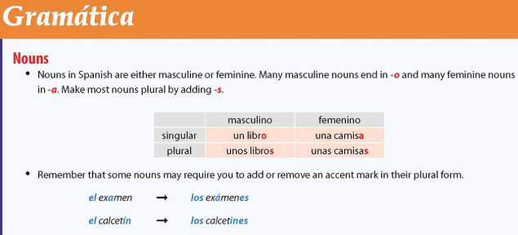
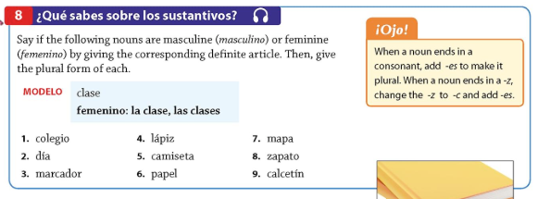
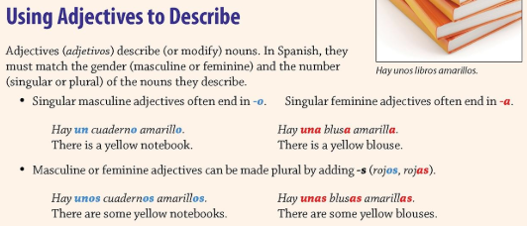
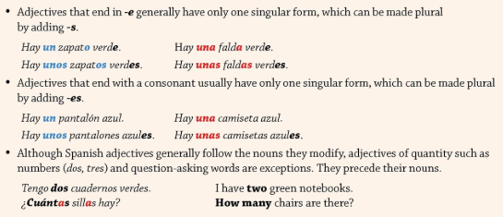
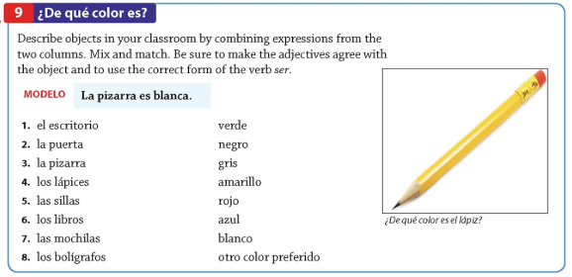
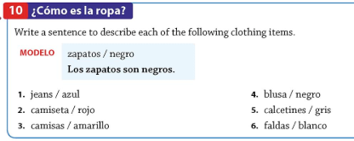
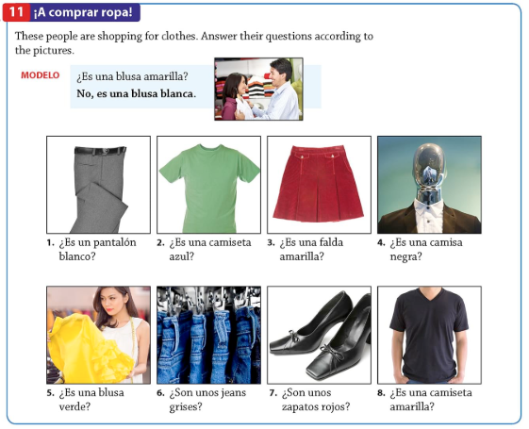
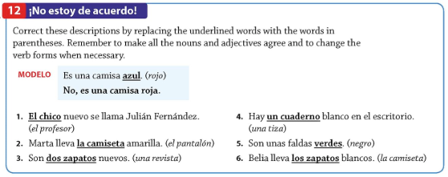

Para Calentarnos: Los días
Match the following vocabulary.
 | 1 Domingo | A Monday
 | 2 Lunes | B Wednesday
 | 3 Martes | C Sunday
 | 4 Miércoles | D Saturday
 | 5 Jueves | E Thursday
 | 6 Viernes | F Tuesday
 | 7 Sábado | G Friday

Para Calentarnos: Los días
Match the following vocabulary.
 | 1 Domingo | A Monday
 | 2 Lunes | B Wednesday
 | 3 Martes | C Sunday
 | 4 Miércoles | D Saturday
 | 5 Jueves | E Thursday
 | 6 Viernes | F Tuesday
 | 7 Sábado | G Friday

Classwork: Review Gramática p78 Saying What Someone Does: Present Tense of
-ar Verbs. Conjugate each of the 5 verbs.
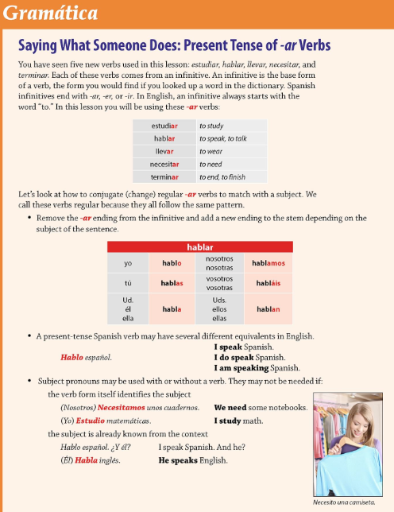
Estudiar – to study
Yo |  | Nosotros/as
Tú |  | Vosotros/as
Él, Ella, Usted |  | Ellos/as, Ustedes

Yo |  | Nosotros/as
Tú |  | Vosotros/as
Él, Ella, Usted |  | Ellos/as, Ustedes

Yo |  | Nosotros/as
Tú |  | Vosotros/as
Él, Ella, Usted |  | Ellos/as, Ustedes

Yo |  | Nosotros/as
Tú |  | Vosotros/as
Él, Ella, Usted |  | Ellos/as, Ustedes

Yo |  | Nosotros/as
Tú |  | Vosotros/as
Él, Ella, Usted |  | Ellos/as, Ustedes

